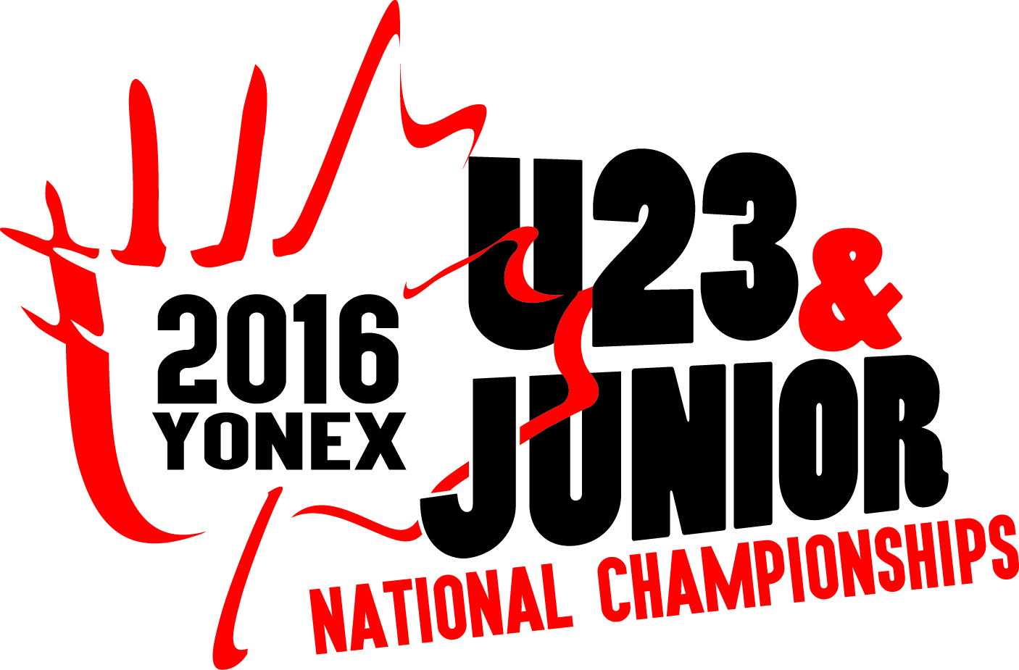

https://www.facebook.com/U23JuniorNationals/
May 16-20, 2016

University de Moncton - Ceps Gymnasium, Moncton NB
Address: 40 Antonine Maillet Ave.
Moncton New Brunswick
E1A 3E9

TOURNAMENT REGULATIONS / REGLEMENT DU TOURNOI
Registration is available with the Provincial association that the player represents.
L’inscription au tournoi est disponible avec l’Association provincial que le joueur représente
*CONDITIONS OF PARTICIPATION
The competition is open to athletes born in 2002 or later (U15), 2000 or later (U17), 1998 or later (U19), and 1994 or later (U23).
1) Athletes must be a Canadian citizen (verifiable by passport or birth certificate) or be a landed immigrant and have been a permanent resident of Canada for a minimum of 365 days (verifiable by permanent resident card)
2) Must not have played in any badminton championships restricted to another country within one calendar year of the date of the event; and
3) Have played or be registered to play in a Provincial/Territorial Championship prior to the National Championship.
4) Be a registered member in good standing with their provincial or territorial association

*CONDITIONS DE PARTICIPATION
La compétition est ouverte pour les athlètes nées 2002 et après (M15), 2000 et après (M17) et 1998 et après (M19), et 1994 et après (M23)

1) Les athlètes doivent être citoyen canadien (vérifiable par passeport ou certificat de naissance) ou être un immigrant reçu et ont été un résident permanent du Canada pour un minimum de 365 jours (vérifiable par carte de résident permanent);
2) Ne doit pas avoir joué dans des championnats de badminton restreintes dans un autre pays dans l'année précédente à la date de l'événement;
3) Avoir joué ou être enregistré pour jouer dans un Championnat provincial / territorial avant le championnat national.
4) Être membres en règle de leur association provinciale, territoriale

*COACHES
Deadline for registration as a coach with their provincial organization is April 15, 2016
Must have the minimum requirement of Regional Coach trained status (or Level 1) completed at the time of registration deadline
Must submit a clear headshot picture for accreditation and NCCP# with their registration
**Coaches who have already received a Badminton Canada championships accreditation for 2016 are not required to re-submit their registration application

*ENTRAINEURS
La date limite d'inscription en tant pour des entraîneurs avec leur organisation provinciale est de 15 Avril, 2016
Les entraineurs doivent avoir l'exigence minimale de l'entraîneur régional formé (niveau 1) complète au moment de la date limite d'inscription
Doit présenter une photo claire pour l'accréditation et leur numéro PNCE avec leur inscription
** Les entraîneurs qui ont déjà reçu une accréditation de championnats de Badminton Canada pour 2016 ne sont pas tenus de soumettre un nouveau requis d’inscription

ORGANIZING COMMITTEE / COMITÉ D’ORGANISATION
Event Manager - Kyle Hunter (kylehunter66@gmail.com) 613-697-6324
BCAN Technical Representative - Jimena Gravelle (events@badminton.ca) 613-569-2424 ext. 102
Event Chair - Daryl Beers (mbc.inc@rogers.com) 506-533-6855
Draw Desk Manager - Guy-Laine Legace (guylainelegace@gmail.com) 506-543-1663
Social Media & Special Event Coordinator - Stephane Boucher (mr.stephane@gmail.com) 506-229-0599
OFFICIALS / OFFICIELS
Referee: Susan Mussakowski
Deputy referee: Yves Cote
*TENTATIVE SCHEDULE / HORAIRE PREVISOIRE
Sunday May 15 – Shuttle vans available 1pm – 9pm
2:00pm-8:00pm- Practice Times (15 courts available) & Registration

Monday May 16 Lundi - Shuttle vans available 9am – 10pm
10:00am-12:00pm-Qualification Rounds
12:00 pm-1:00pm - Coaches/Officials Meeting
1:30pm-2:30pm-Opening Ceremonies (University De Moncton - Indoor Stadium)
3:00pm-9:00pm-Main Rounds
Tuesday May 17 Mardi - Shuttle vans available 8am – 10pm
9:00am-9:00pm-Main Rounds
Wednesday May 18 Mercredi - Shuttle vans available 8 am – 10pm
9:00am-9:00pm-Main Rounds

Thursday May 19 Jeudi - Shuttle vans available 8am – 11pm
9:00am-3:00pm - Main Rounds
4:00pm-10:00pm-Quarter-Finals

Friday May 20 Vendredi - Shuttle vans available 8am – 8pm
9:00am-2:00pm-Consolation Semi-Finals
2:00pm-6:00pm-Semi-Finals
6:00pm-Courts Cleared -Venue closed.
8:00pm - 11pm Para-Badminton Social & Special Awards Banquet- All Coaches/Umpires/Provincial Representatives are welcome to attend. The Banquet room is located at the Host Hotel (Four Points Sheraton) in Lower Level.
Saturday May 21 Samedi - Shuttle vans available- 9am – 8pm
11am-5:00pm-Finals & Consolation Finals
8:00pm-11:00pm - Athlete Social - Black Light Dance Party is located at the Host Hotel ( Four Points Sheraton) in Lower Level. "WHO WILL GLOW THE MOST"...bring you neon clothes when you pack your suitcase!!
8:00pm -11:00pm - Adult lounge Social ( cash bar) is located at the Host Hotel ( Four Points Sheraton) in Lower Level.
*EVENTS:
Events will be held in singles, doubles and mixed doubles for U15, U17, U19, and U23 age categories. Badminton Canada will be utilizing the Tournament Software online registration system.
Consolations will be held for all competitors defeated in their first round match of the main event. It will be the responsibility of each athlete to notify the draw desk, within 30-minutes of their opening round defeat.
Consolation rounds offered time permitting.
*EPREUVES:
Les épreuves en simple, double et double mixte pour les catégories M15, M17, M19, et M23. Badminton Canada utilisera le système d'inscription en ligne du logiciel de tournoi.
Consolations seront organisées pour tous les participants vaincus dans leur match de la première ronde de l'événement principal. Ce sera la responsabilité de chaque athlète d'informer le bureau de tirage, dans les 30 minutes de leur ouverture défaite ronde.
Rondes de consolation offertes selon si le temps le permet.

*TOURNAMENT FEE
Tournament Entry Fee of $225.00 (required at time of on-line registration) includes:
-All Transportation for 7 days for all players and guests to the venue/ both host hotels & the following restaurants - Moxie's, Montana's, Tim Horton's, Cora's, East Side Mario's, and St.Hubert
-All shuttles during tournament play
-Participation in up to three events, maximum of one singles, one doubles and one mixed doubles event
-Opening Ceremonies & Athlete's Social " Black Light Dance Party" - Don't forget to pack your neon clothes!
-T-shirt tournament souvenir
-Medals & Prizes

*FRAIS D’INSCRIPTION
-Frais d'inscription de 225,00 $ (requis au moment de l'inscription en ligne) comprend:
-Transport Tous pendant 7 jours pour tous les joueurs et les invités à l’endroit, les deux hôtels hôte et les restaurants suivants - Moxies, du Montana, Tim Hortons, Cora, East Side Mario et St.Hubert
-Navettes -Tous pendant le tournoi
-Participation jusqu'à trois événements, un maximum une épreuve simple, une double et une double mixte
-Cérémonie d’ouverture et banquet sociale "Black Light Dance Party" d'athlète – N’oublier pas d'emballer vos vêtements au néon!
-Souvenir t-shirt du tournoi
-Des prix et médailles

*ENTRY DEADLINE
Friday April 15th, 2016 with the Provincial Association that the Player represents
LATE ENTRIES WILL NOT BE ACCEPTED.

*DATE LIMITE D’INSCRIPTION
Vendredi 15 avril 2016 avec l’association provincial que l’athlète représente
AUCUNE INSCRIPTION TARDIVE NE SERA ACCEPTEÉ

*SHUTTLES AND AWARDS
Awards will be provided to 1st, 2nd, 3rd, and Consolation Winners
Official shuttle will be YONEX feather shuttle. Shuttles will be provided for all matches.

*SEEDING
Seeding will be provided by the Badminton Canada tournament seeding committee and scheduled to be published at least one week before the start of play.
U15 category will be ranked based on provincial results; seeds might not be made available for this category

*TÊTE DE SERIE
Les têtes de série seront fournis par le comité de semis de Badminton Canada et devrait être publié au moins une semaine avant le début du jeu.
La catégorie de M15 sera classée en fonction des résultats de la province; les semis pourraient ne pas être disponibles pour cette catégorie

*RULES AND CLOTHING REGULATIONS
The 21- Rally Point scoring format will be utilized. Three-minute warm-up and ten minute default will be strictly enforced.
Athletes may only have their NAME and/or CLUB/PROVINCE written on their competitive playing clothes. This rule does not apply to the athlete’s warm-up clothing.
Any coaches on the field of play may only have their NAME and/or CLUB/PROVINCE written on their coaching apparel.
Only athletes and coaches who are currently or were previously part of a Badminton Canada sanction team shall be allowed to have CANADA written or represented by a Canadian flag on their competitive playing clothes or coaching apparel, respectively.

BWF regulations for International events respecting the colour of clothing will apply, see Section 19 and 20.1, 20.3.1, and 20.4.1
http://www.bwfbadminton.org/file.aspx?id=524457&dl=1
Use of protective eyewear is strongly recommended during play.

*REGLEMENTS ET REGLES DE VETEMENTS
Le format de notation Rally Point 21- sera utilisé. Trois minutes de warm-up et dix minutes par défaut seront strictement appliquées.
Les athlètes ne peuvent avoir que leur nom et / ou CLUB / PROVINCE écrit sur leurs vêtements de jeu compétitifs. Cette règle ne vaut pas pour les vêtements d'échauffement de l'athlète.
Tous les entraîneurs sur le terrain de jeu ne peuvent qu’avoir leur nom et / ou CLUB / PROVINCE écrit sur leurs vêtements d'entraînement.
Seuls les athlètes et les entraîneurs qui sont actuellement ou auparavant partie d'une équipe National en représentant Badminton Canada seront autorisés à avoir CANADA écrit ou représenté par un drapeau canadien sur leurs vêtements en jouant la concurrence ou les vêtements d'entraînement, respectivement.

Les règlements de la BWF pour des événements internationaux concernant la couleur des vêtements seront applicables, voir la section 19 et 20.1, 20.3.1 et 20.4.1
http://www.bwfbadminton.org/file.aspx?id=524457&dl=1
L'utilisation de lunettes de protection est fortement recommandée pendant le jeu

